Hlavní město Praha vyhlašuje usnesením Rady hl. m. Prahy č. 1805 ze dne 21. 7. 2015

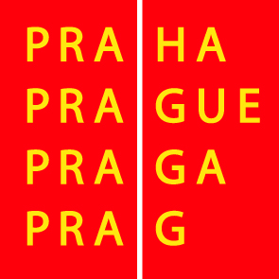

Celoměstské programy podpory využití volného času dětí
a mládeže na území hl. m. Prahy na rok 2016

Vyhlášené programy:
I. Prostorové zajištění činnosti s dětmi a mládeží ve volném čase
II. Prázdninová činnost s dětmi a mládeží (II/a, II/b, II/c)
III. Akce ve volném čase pro děti a mládež na území hl. m. Prahy (III/a, III/b)
IV. Volnočasové kluby pro neorganizované děti a mládež
V. Krátkodobé akce pro děti a mládež mimo území hl. m. Prahy
VI. Podpora účasti na prezentačních a soutěžních akcích v zahraničí
VII. Podpora akcí a aktivit SVČ pro děti a mládež ve volném čase (VII/a, VII/b, VII/c, VII/d)
VIII. Můj Nápad

Termín uzávěrky:
30. 9. 2015
V případě doručení žádosti o grant do 10. 9. 2015 bude žadatel nejpozději do 24. 9. 2015 vyrozuměn v případě, že podaná žádost neobnáší všechny formální náležitosti nutné k zařazení do grantového řízení.

Konzultační středisko ke zpracování projektů:
Odbor sportu a volného času, oddělení volného času, Jungmannova 35/29, Praha 1, 6. patro, místnost č. 655
(Mgr. Martina Toušková Alešová , tel. 236 005 223, e-mail: martina.alesova@praha.eu, Alexandra Hegrová, tel. 236 005 912, e-mail: alexandra.hegrova@praha.eu, Mgr. Michaela Perková, tel. 236 005 901, e-mail: michaela.perkova@praha.eu, Mgr. Luboš Čuta, tel. 236 005 908, e-mail: lubos.cuta@praha.eu).

Podání žádosti:
Veškeré informace pro podání žádosti o grant včetně formulářů naleznete na internetových stránkách hl. m. Prahy www.praha.eu/granty (sekce volný čas dětí a mládeže).

